Муниципальное бюджетное общеобразовательное учреждение
«Нововикринская средняя общеобразовательная школа»
Каякентского района Республики Дагестан

Всероссийский конкурс экологических проектов « Волонтеры могут все»
Номинация: Пойдем экологическими тропами
Проект
«Заповедные места Каякентского заказника»

Подготовила:
Абдулкеримова Алина Курбановна
ученица 11 класса
МБОУ «Нововикринская СОШ»
Руководитель:
Гаммаева Курбанкиз Гасановна
учитель биологии

Новые Викри
2021г.

Содержание
Введение…………………………………………………………………….3
Экологическое воспитание в заповедных местах………………………..4
Беседа «Правила поведения в заказнике»…………………………………5
Остановка « Каякентский заказник»………………………………………6 Остановка на водно-болотном угодье озера Аджи………………………7
Фотоконкурс…………………………………………………………………9
Заключение…………………………………………………………………..9
Литература………………………………………………………………......10
Приложения………………………………………………………………11-12

2
Введение
Прекрасен мир, который нас окружает, прекрасна природа в любой точке нашего земного шара, несмотря на то, что она очень не похожа и разнообразна. Человек издавна восхищался твореньями, которые создала природа: удивительными растениями и животными. Жизнь всех людей неразрывно связана с природой: из окружающей среды люди получают кислород, продукты питания, сырье для промышленности, лекарство и многое другое. Но, к сожалению, человек не всегда задумывается о бережном отношении к природе.
Усилившийся в последнее время антропогенный пресс на природный объекты, вызывает серьезную обеспокоенность в научных и общественных кругах, населения нашей страны.
Одним из основных условий сохранения природы является знание в лицо охраняемых объектов, как растений, так и животных.
Актуальность проекта заключается в том, что в экскурсиях в отличие от учебных занятий в школе, дети учатся удивляться природе, отзываться на её красоту, учатся милосердию, ощущению себя частичкой природы, гуманного отношения к природе, ответственного отношения ко всему живому.
Пора бы человечеству понять,
Богатства у Природы отбирая,
Что Землю нужно тоже охранять:
Она, как – мы, такая же – живая!
Цель:
-изучить многообразие животного и растительного мира Каякентского заказника;
-сформировать реалистическое представление об обитателях заказника, а также повысить уровень экологической и природоохранной грамотности.
Задачи:
- развивать у детей познавательный интерес к изучению родного края;
- познакомить учащихся с условиями жизни обитателей Каякентского заказника;
- способствовать углублению и обогащению имеющихся знаний о природе родного края;
- научить учащихся любить и беречь природу родного края.

3

Методы исследования:
- изучение литературы,
- изучение интернет ресурсов,
- описание.
Вид проекта: познавательно – информационный, коллективный.
Материально- технические ресурсы
- карта России,
- презентации о заказниках Дагестана,
- карта территории Каякентского заказника,
- знаки и правила «Поведение на территории заказника»,
- Красная Книга Дагестана.

Экологическое воспитание в заповедных местах
Каякентского заказника
На основе полученных знаний экологические мероприятия должны помочь найти пути для решения поставленных целей и задач.
Во время экскурсии, попадая в реальность учащиеся принимают правильные решения и имеют относительную свободу выбора, зависящая от их уровня культуры, целей и мотивов их деятельности. В процессе экологического воспитания в экскурсии действуют мероприятия познавательного и природоохранного характера.
Дети научаться любить окружающую среду через живое общение с ней, через беседы, через восприятия. Научаться сопереживать ее бедам из-за антропогенного характера, грамотно защищать ее и бороться за сохранение
(через практическую общественную и природоохранную деятельность).

4

Основные направления деятельности по экологическому воспитанию
Направление Формы | Формы работы | Ожидаемый результат
Эколого-просветительское  (познавательное) | Час природы (беседы)  лекции,  практические занятия,  экскурсии,  игры,  викторины, мониторинги | Усвоение теоретических и  практических экологических  знаний; формирование  убеждений необходимости  беречь природу; расширение  кругозора.
Общественно-полезное | Трудовые десанты,  операции по уборке  территории лагеря,  конкурсы поделок из  природного материала. | Приобретение трудовых  навыков.
Природоохранное | Творческие дела:  конкурсы, рисунки,  плакаты, песни, стихи,  акции, экологический  вестник, экодизайн. | Развитие творческих  способностей, выставки  композиций из природного  материала и бытовых  отходов.

Беседа «Правила поведения в заказнике»
Лозунгом сегодняшнего мероприятия будет «Сохраним природу вместе».
Мы часто с вами говорим о правилах поведения в школе, в столовой, о культуре общения, о правилах вежливости.
Сегодня поговорим о правилах поведения в природе и заказнике.
В целях сохранения и поддержания существующей необходимой для обитания диких животных естественной среды обитания на территории заказников запрещается:
1. Отлов певчих и декоративных птиц.
2. Ловля рыбы в лесных озерах и болотах.
3. Разорение гнезд птиц, разрушение жилищ животных, а также полезных насекомых.
4. Устанавливать палатки вне палаточного лагеря, разведение огня.

5
5. Проезд и проход посторонним лицам на территории заказников вне дорог общего пользования.
6. Нахождение на территории заказников без разрешения органов охот- надзора.
7. Находиться с любым видом оружия, капканами, сетями и другими орудиями охоты без разрешения.
8. Выпас домашних животных на лесных массивах заказника, а также прогон скота вне дорог общего пользования.
9. Выжигание растительности, повреждение аншлагов, сброс производственных и бытовых отходов вне специально отведенных мест.
10. Вырубка кустарников и деревьев, находящихся на территории заказника.
11. Использование и хранение ядохимикатов.
12. Всякая иная деятельность, если она причиняет вред среде обитания диких животных.
Остановка «Каякентский заказник»
(Информация об объекте)
В Республике Дагестан Каякентский район входит в число наиболее крупных районов, включая в себя береговую линию Каспийского моря. Обладает уникальным природным комплексом. На его территории с 22.09.1972 года создан государственный охотничий заказник республиканского значения «Каякентский». (см.Приложение 1)
На сегодняшний день площадь территории выделенная под заказник составляет 14,5 тыс га, а до 2002 года его площадь составляло 27,3 тыс га почти в два раза превышало чем современная территория. Большая часть территории занимают поля, а примерно 2,4 тыс га принадлежат лесным угодьям. Целью его создания является сохранение и воспроизводство редких видов животных и растений, многие из которых занесены в Красную книгу не только Республики Дагестан, но и Российской Федерации. На территории заказника Каякентский введен особый режим охраны. Запрещены любые действия на охраняемой природной территории, которые могут нанести ущерб природному сообществу в целом.
Знакомство с животным миром Каякентского заказника
На засушливых участках заказника встречаются виды, характерные для степных и полупустынных сообществ-средиземноморская черепаха, смирный и ошейниковый эйренисы, кошачья змея. Здесь также встречаются обитатели разных природных зон, такие как кабан, лисица, волк, каменная куница, ласка, заяц русак.

6
На более увлажненных участках заказника, где растет широколиственный лес, встречается косуля, рысь, дикий кот, лесная соня.
Из птиц дрозды, лесной конек, зяблик, дятлы ястреб-тетеревятник ястреб перепелятник филин ушастая сова обыкновенный канюк. В кустарниковых зарослях, особенно по окраинам зерновых полей, можно встретить серую куропатку, фазана.
Знакомство с растительным миром Каякентского заказника
Благоприятные природные условия Южного Дагестана способствуют развитию реликтовой растительности на территории заказника. Для заказника приводится более 90 видов реликтовых растений, среди которых 22 вида древесных, 15-кустарников, 5-лиан, 9-папоротников и 38 видов многолетних трав. К древним реликтам относятся клен светлый, клен гирканский, мушмула германская, тамус обыкновенная, лук странный, ясменник белокрылый, подмаренник душистый и другие. Из травянистых растений к реликтам относятся воронец кистистый, спаржа мутовчатая, подмаренник душистый, папоротники и орхидеи.
Немало видов флоры заказника занесено в Красную книгу Дагестана: лилия однобратственная, мерендера трехстолбиковая, тюльпан Биберштейна, примула Воронова, лук медвежий, виноград лесной.

Остановка на водно - болотном угодье «Озера Аджи»
(Информация об объекте)
Озеро Аджи является очень значимым объектом для моего края и уникальным водным ресурсом для водоплавающих птиц. Озеро Аджи входит в состав Папасского охотничьего угодья и является своего рода жемчужиной полупустынных ландшафтов Прикаспийской низменности, сформировавшейся еще в древние времена.
Водный объект является ключевой орнитологической территорией международного значения, так как через него проходит крупнейший в России пролетный путь западно-каспийских мигрантов. Миграционный путь птиц очень длинный и трудный, проходит от туманного Альбиона, далее через всю Россию, Северо-Западную Индию и Африку. На озере Аджи птицы проводят в среднем около двух недель. Такие водные объекты играют решающее значение для них, так как предоставляют им кормовую базу и места отдыха. В связи с этим, прежде всего, необходимо восстанавливать гидрологический режим таких водных объектов, а все остальное « природа сделает сама».

7
По географическому положению озеро Аджи расположено в южной части Дагестана на побережье Каспийского моря. Северная граница водно-болотного угодья проходит примерно в 8 км южнее с. Новокаякент, южная граница проходит примерно в 8 км северо-восточнее с. Джемикент.
Озеро Аджи – это естественный постоянный солоновато-водный (опреснённый) водоём лагунного происхождения. Длина озера составляет около 5 км, средняя ширина-около500м. Глубина озера не превышает 2,2м и в среднем составляет 1,4-1,6м.
Площадь обвалованной части озера составляет 520га, а вместе с прилегающими мелководьями достигает до 600 га. Дно водоёма глинисто –илистое. Источники водоснабжения озера – отводки Самуро-Дербентского канала, река Уллучай и оросительные каналы трансформированного русла реки Башлычай. Водоём не имеет естественного стока, а соединенный с морем канал не обеспечивает ему прочности. Качество воды в озере низкое. В летний период водоём сильно прогревается и обильно зарастает подводной растительностью, что нередко приводит к заморным явлениям. Растительный мир не так широко изучен по сравнению с птицами. Из наиболее встречаемых растений – это отдельные деревья или разреженные заросли лоха серебристого и тамарикса, местами также встречаются держидерево, боярышник, крушина Палласа, ежевика, тутовник дикий и др. Большая часть сухопутной территории угодья занята злаково-полынными комплексами с преобладанием полыни таврической. Характерно обилие древовидных солянок на более засоленных участках и зарослей тамариксов по берегам водоёмов и оросительных каналов. Разнообразие местообитаний и обилие кормовых ресурсов в угодье делают его очень привлекательным для самых разных экологических групп гнездящихся и мигрирующих птиц. Среди которых много редких видов. Всего здесь зарегистрировано 263вида птиц, из которых 116 видов гнездятся. Сюда на зимовку прилетают птицы даже из Европы, причем занесенные в Красную книгу России (белоглазая чернеть, савка султанка). При перелёте на озере делают остановку кудрявый и розовый пеликаны, большой и малый бакланы, все виды цапель, лебеди, гуси (серый, белолобый, пискулька), речные и нырковые утки, чайки, крачки, многие виды куликов. Последние годы здесь появился новый гость под названием розовое фламинго, ранее только который встречался в Аграханском заливе и в Сулакской лагуне.
Через прилегающие к озеру полупустынные участки пролетает большое количество хищных птиц (канюк, осоед, тетеревятник, перепелятник,

8
сапсан, балобан, чеглок, степная и обыкновенная пустельга, степной орёл,
большой и малый подорлики), серый журавль и журавль-красавка.
Окрестности угодья являются местом массового весеннего и осеннего пролёта и остановки стрепета.
Помимо птиц здесь встречаются редкие, а также обитающие на краю своего ареала виды пресмыкающихся, такие как средиземноморская черепаха и ошейниковый эйренис. Из млекопитающих на территории обитают волк, шакал, лисица, заяц-русак, большой тушканчик, полевка, ондатра. В водах этого озера водятся: вобла, сазан, карп, красноперка, толстолобик, белый амур.
Фотоконкурс «Природа. Вчера. Сегодня. Завтра» (см.Приложение 2)
В фотоконкурсе участвуют все желающие, и проводится по трем номинациям:
1. «Природа и человек» (гармония природы и человека)
2. «Мир пернатых и зверей»
3. «Экология вокруг нас»

Заключение
Несомненно, что и Красная книга, и заповедники, и национальные природные парки очень нужны для охраны живой природы в любой стране мира. Но еще важнее - это ответственность за природу, которую несет каждый человек. Давайте бережно относиться ко всем без исключения животным и растениям, а на природе придерживаться правила трех «не»: не шуметь, не сорить, не уничтожать. Мы не допустим, чтобы редкие виды животных и растений исчезли с лица земли!

9

Литература
- Баник М.В., Джамирзоев Г.С., Атемасов А.А., Гончаров Г.Л. Гнездящиеся водоплавающие и околоводные птицы озера Аджи (Республика Дагестан, Россия) // Там же, Казань, 2001. С. 66-67.
- Ю.А. Яроменко, Р.А Муртузалиев, Е.В. Ильина. Заповедные места Дагестана (экологический очерк биоценозов особо охроняемых природных территорий).-Махачкала:Радуга-1,2004-96 с.

Интернет-ресурсы
1. Водно-болотные угодия Россииhttp://www.fesk.ru/wetlands/353.html
2. Гнездящиеся водоплавающие и околоводные птицы озера Аджи (Республика Дагестан, Россия) https://cyberlen
- https://pravoved.ru/
- http://www.pyatigorskgid.ru/

10
Приложение №1
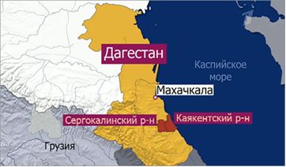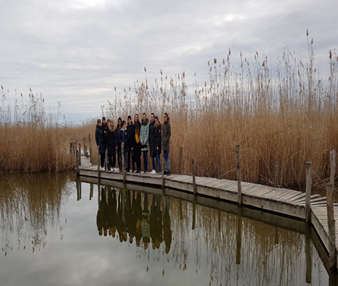
Карта Каякентского района Члены кружка «Юные биологи»
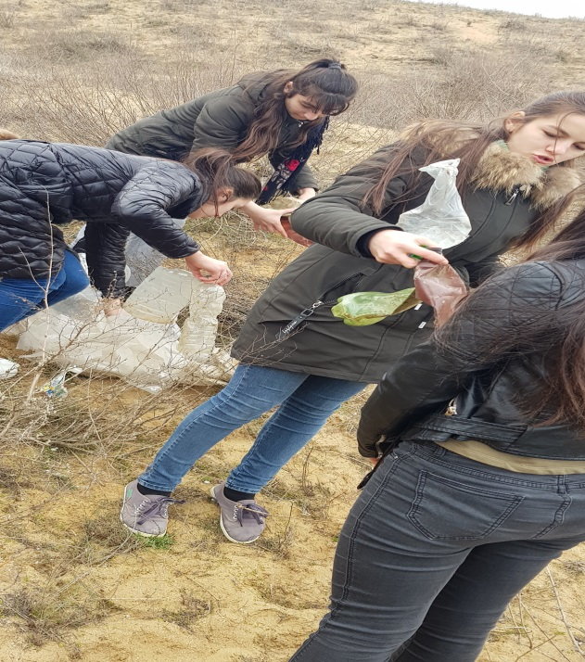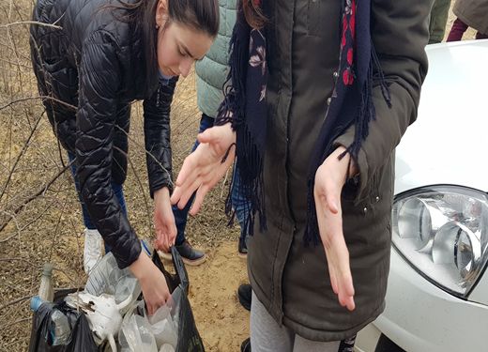
Сбор мусора во время очередной экскурсии на озеро Аджи
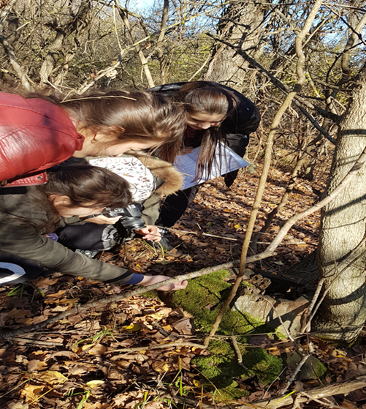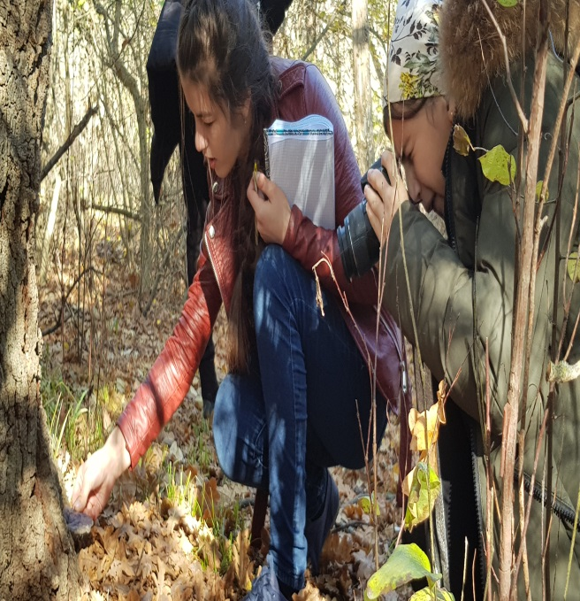
Члены кружка «Юные биологи» берут пробы коры деревьев Каякентского заказника
11
Приложение № 2
Работы учащихся фотоконкурса «Природа. Вчера. Сегодня. Завтра»
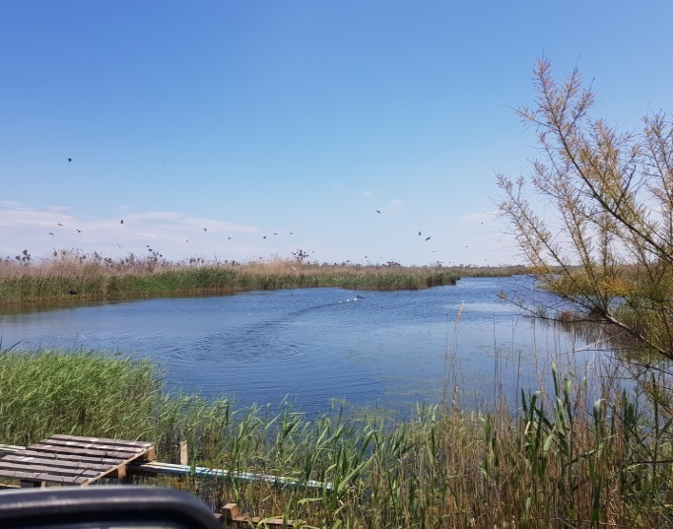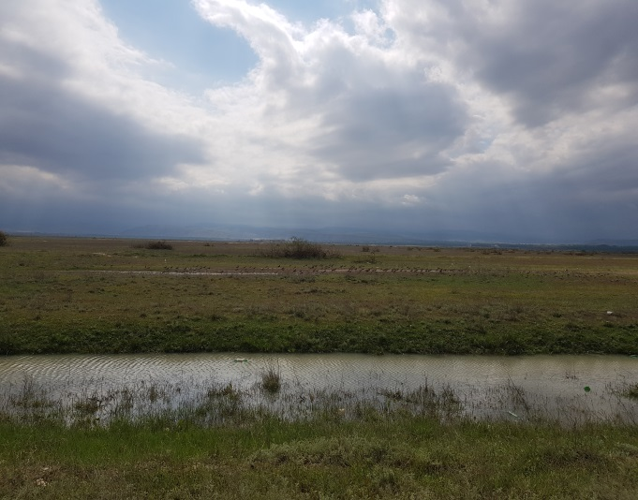
Номинация:«Природа и человек» Номинация:«Экология вокруг на»

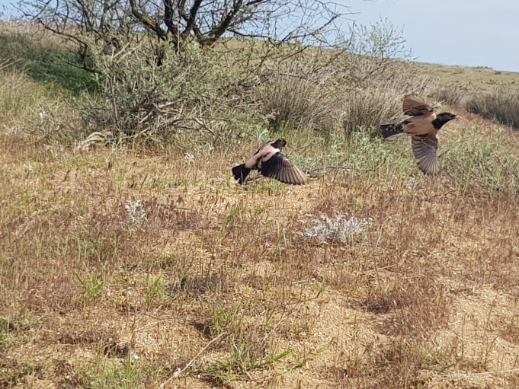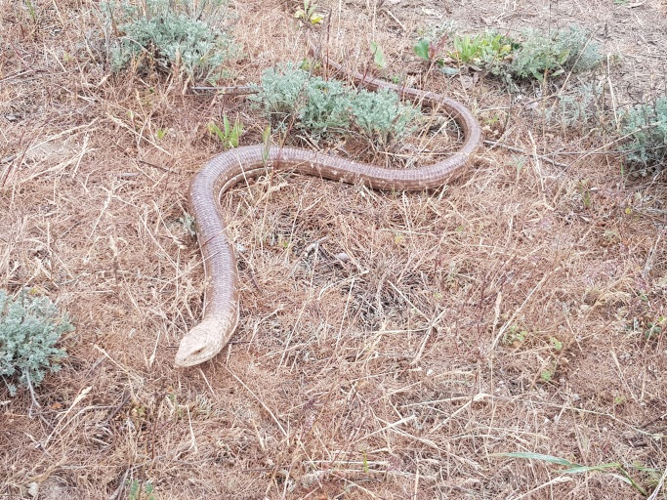
Номинация: «Мир пернатых и зверей» Номинация: «Мир пернатых и зверей»
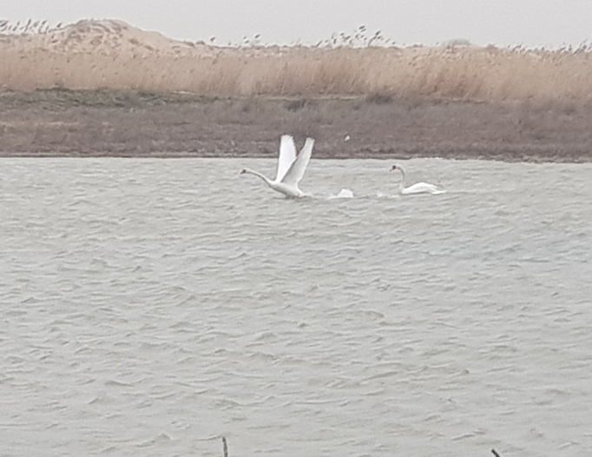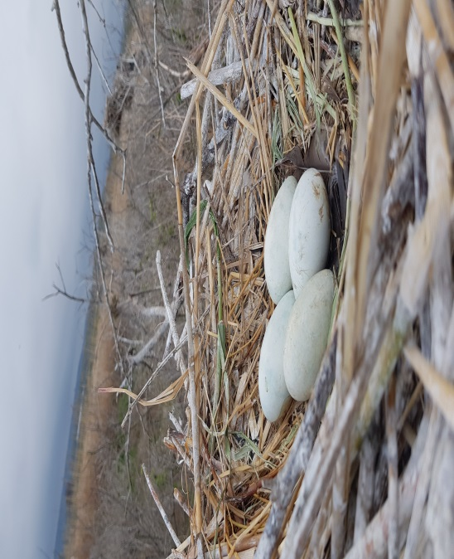
Номинация: «Мир пернатых и зверей» Номинация: «Мир пернатых и зверей»

12

